SLOVENSKA UNIVERZITETNA REPREZENTANCA V TRIATLONU
SVETOVNO UNIVERZITETNO PREVENSTVO V TRIATLONU 2018

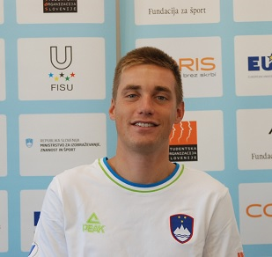 | Ime in priimek: MEDEN Matija  Študij: Univerza v Mariboru, Fakulteta za strojništvo Maribor, Strojništvo  Letnik rojstva: 1993  Klub: TK 3KM  Kategorizacija OKS-ZŠZ: mednarodni
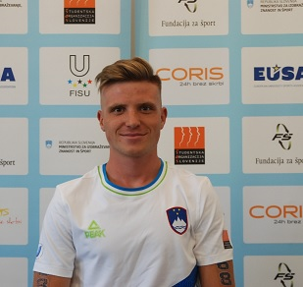 | Ime in priimek: BOJANC Klemen  Študij: Višja šola za strojništvo Škofja Loka, Strojništvo  Letnik rojstva: 1998  Klub: TK TRISPORT KAMNIK  Kategorizacija OKS-ZŠZ: perspektivni
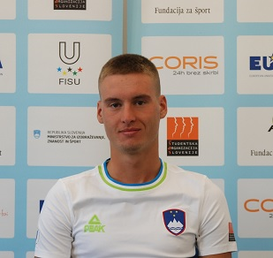 | Ime in priimek: KLENOVŠEK Urh  Študij: Univerza v Ljubljani, Fakulteta za šport, Športno treniranje  Letnik rojstva: 1996  Klub: TK Ljubljana  Kategorizacija OKS-ZŠZ: državni
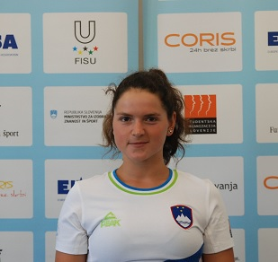 | Ime in priimek: BEDENE Pia  Študij: Univerza v Ljubljani, Fakulteta za družbene vede, Novinarstvo  Letnik rojstva: 1997  Klub: TRIATLONSKI KLUB NOVO MESTO  Kategorizacija OKS-ZŠZ: brez
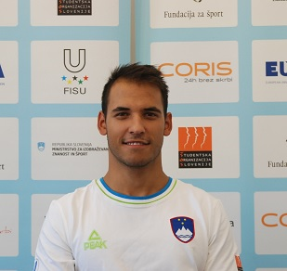 | Vodja ekipe: OBREZA Leon

